Web-ohjelmoinnin sovellusprojekti, Ryhmä 23

# **Johdanto**

Projektiesittely käsittelee leffaharrastajille suunnatun web-sovelluksen kehittämistä. Sovellus hyödyntää avoimen datan lähteitä, kuten TMDB:n (The Movie Database) ja Finnkinon tarjoamia rajapintoja. Sovellus tarjoaa käyttäjille monipuolisen ja kattavan alustan elokuvien tarkasteluun, arvosteluun ja leffatapahtumien seuraamiseen. Lisäksi käyttäjä pystyy luomaan omia ryhmiä, tai liittymään olemassa oleviin ryhmiin ryhmänomistajan hyväksynnällä.

# **Sovelluksen tarkoitus ja tavoitteet**

Projektin päätavoitteena on luoda käyttäjäystävällinen verkkopalvelu, joka tarjoaa seuraavat keskeiset toiminnot:

* 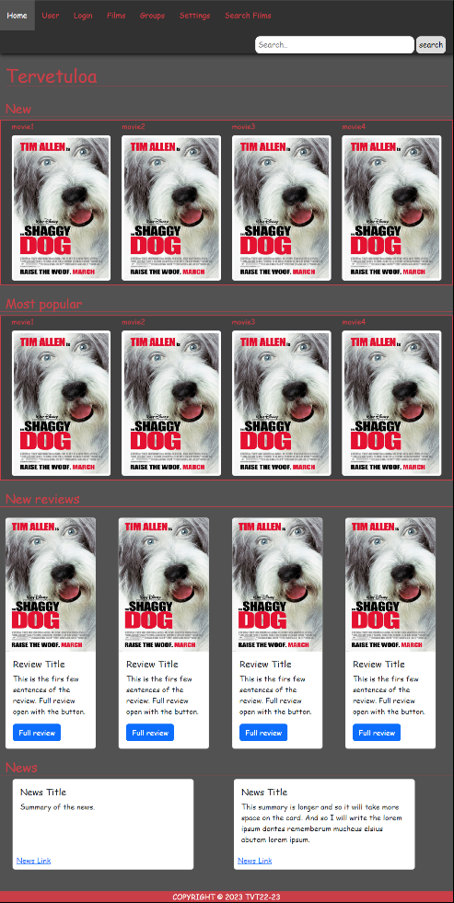Käyttäjätilin luonti ja rekisteröinti
* Suodatettu haku
* Käyttäjän oman näkymän kustomointi ja jakaminen
* Elokuva-arvostelujen lisääminen ja selaaminen
* Ryhmien luonti ja hallinta
* Käyttäjän poistaminen
* Responsiivinen UI

# **Sovelluksen rakenne ja toiminnallisuudet**

## Ryhmäsivun näkymä**3.1. Tekninen rakenne**

Sovelluksen toteutukseen valittiin React ja Node.js-nimiset JavaScript-pohjaiset teknologiat, ja niillä rakennettin sovelluksen käyttöliittymä, sekä backend-rakenne. Sovellus käyttää PostgreSQL-tietokantaa, joka on luotu Render-palvelussa. Framework on toteutettu käyttäen Express-teknologiaa.

## **3.2. Avoimen datan lähteiden hyödyntäminen**

Projektissa hyödynnetään seuraavia avoimen datan lähteitä:

* [The Movie Database](https://www.themoviedb.org/): Sisältää suuren määrän elokuviin liittyvää avointa dataa TMDB:stä
* [Finnkino API](https://www.finnkino.fi/xml/): Tarjoaa tietoa uutisista ja eri elokuvateatterien esitysajoista ilman kirjautumista.

## **3.3. Käyttötapaukset ja toiminnallisuudet**

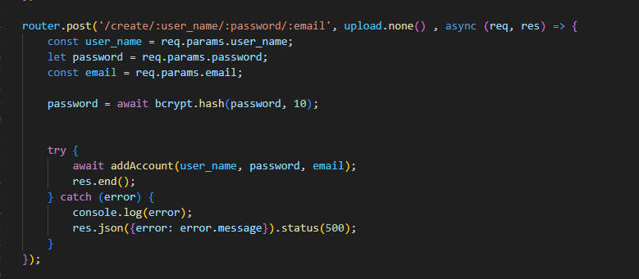

Sovellus on tarkoitettu leffaharrastelijoille jakamaan elokuva-arvosteluja, sekä löytämään uusia katsottavia elokuvia erilaisten ryhmien avulla. Käyttäjä voi liittyä olemassa oleviin ryhmiin, mikäli ryhmän omistaja hyväksyy liittymispyynnön, tai käyttäjällä on mahdollisuus luoda oma ryhmä. Sovellus näyttää, jos tietty elokuva on tällä hetkellä suoratoistettavissa.

Käyttäjälle tärkeimmät toiminnallisuudet ovat oman tilin luominen ja sen kustomointi, elokuva-arvostelujen kirjoittaminen, ryhmäkanavilla arvostelujen ja uutisten jakaminen. Käyttäjä pystyy hakemaan elokuvia erilaisilla kriteereillä, kuten genre.

Lisäksi sovelluksessa on responsiivinen käyttöliittymä, jonka pienin tuettava ikkunakoko on 600 pikseliä leveyden osalta.

# **Projektin eteneminen ja toteutus**

Ryhmä on kokoontunut yhteen, jossa luotiin alustava PostgreSQL-tietokanta, sekä jaettiin ryhmäläisille omat tehtäväalueet. Toinen puoli ryhmästä aloitti käyttöliittymän suunnittelulla ja toinen puoli aloitti luomalla REST-rajapinnan sovellukselle. Ryhmä loi oman GitHub-organisaation, sinne säilytyspaikan, sekä Kanban-taulun auttamaan jäsentämään projektin etenemistä.

Projektipalavereja on järjestetty kerran viikossa, sekä ylläpidetty kommunikointia päivittäin Discord-alustan kautta.

Tietokanta on toteutettu käyttäen Render-palvelua, ja tietokannan taulut on alustettu Visual Studio Coden (VSCode) puolella. VSCodessa Frontend-työryhmä on suunnitellut ja toteuttanut käyttöliittymän ja Backend-työryhmä puolestaan viimeistellyt tietokannan ja rajapinnan.

# **Ohjelmistotestaus**

Ohjelmistotestausta on tehty koko projektin ajan käyttäen Mocha-, Chai ja Supertest-kirjastoja. Testaus on kohdistunut REST-rajapinnan toiminnallisuuteen. Seuraavaksi siirrytään ohjelmistotestauksessa Reactin puolelle.

